**Приложения.**

*(Методика анкетирования предложена школьным психологом)*

**Приложение № 1.**

Анкетирование на выявление уровня развития коллектива.

А. Методики диагностики сформированности коллектива.

Наши отношения.

Цель: выявить степень удовлетворенности учащихся различными сторонами жизни коллектива.

Ход проведения: школьнику предлагается ознакомиться с шестью утверждениями, отражающими определенную сферу отношений в классе. Ему нужно записать номер того утверждения, которое больше всего совпадает с его мнением. Например, для изучения взаимоприемлемости друг друга (дружбы, сплоченности) или, наоборот, конфликтности может быть предложена серия утверждений.

1. Наш класс очень дружный и сплоченный.

2. Наш класс дружный.

3. В нашем классе нет споров, но каждый существует сам по себе;

4. В нашем классе иногда бывают ссоры, но конфликтным его назвать нельзя.

5. Наш класс недружелюбный, часто возникают ссоры.

6. Наш класс очень недружелюбный, трудно учиться в таком классе.

*Обработка и интерпретация результатов.*

Те суждения, которые отмечены большинством учащихся, свидетельствуют об определенных взаимоотношениях в коллективе. В то же время мнение конкретного ученика показыва­ет, как ощущает от себя в системе этих отношений.

Б.Психологическая атмосфера в коллективе.

*(Л. Г. Жедуновой)*

Цель:изучить психологическую атмосферу в коллективе.

Ход проведения: каждому педагогу, школьнику предлага­ется оценить состояние психологической атмосферы в коллек­тиве по девятибалльной системе. Оцениваются полярные качества: 987654321

1.Дружелюбие Враждебность

2.Согласие Несогласие 3. Удовлетворенность Неудовлетворенность

4.Увлеченность Равнодушие 5.Результативность Нерезультативность 6. Теплота взаимоотношений Холодность

7. Сотрудничество Отсутствие сотрудничества

8.Взаимная поддержка Разобщенность 9. Занимательность Скука

10. Успешность Неуспешность

Чем выше балл, тем выше оценка психологического климата, и наоборот. Анализ результатов показывает субъективные оценки состояния психологического климата и дает возможность вычислить среднюю, по мнению коллектива, оценку атмосферы в классе.

В. Методика социально-психологической самоаттестации коллектива.

Цель:комплексная оценка развитости системы специфических отношений в первичном коллективе.

Инструкция:

Проводимое исследование позволит оценить уровень социально-психологической развитости коллектива. Для этого вам предлагается список качеств и их толкование, которые характерны для высокоразвитого коллектива. Ориентируясь на заданный в описании образец, вы должны оценить отношения в своем коллективе, пользуясь предложенной шкалой.

Оценки следует давать следующим образом:

6 баллов - все члены коллектива обладают соответствующим каче­ством…

5 баллов - почти все члены коллектива…

4 балла - простое большинство ...

3 балла - половина ...

2 балла - простое меньшинство ...

1 балл - почти никто ...

0 баллов - никто ...

Ответственность - сознательное, добросовестное отношение к работе, уче­бе.

Коллективизм - стремление решать все вопросы сообща, руководствуясь

интересами коллектива

Сплоченность - единство мнений по важнейшим вопросам жизни класса.

Организованность - благоприятные личные взаимоотношения членов

коллектива.

Контактность - отношение к новичкам, к другим коллективам.

Открытость - умение налаживать оптимальные взаимодействия,

рас­пределить обязанности так, чтобы добиваться наиболь­шей эффективности

в совместной работе.

Информированность - хорошее знание всеми ребятами состояния дел своего класса и друг друга.

/ - *информированность; 2 - организованность; 3* - *открытость;*

*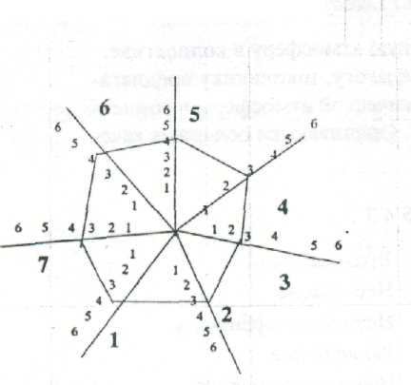4* - *контактность; 5 - сплоченность; 6 - коллективизм;7- ответственность*

Рис. Социально-психологический рельеф коллектива.

*Примечание.* На каждой оси точкой отмечается средняя оценка данного качества коллектива. Общая оценка, полученная коллективом в целом, проставляется в центре рельефа.

*Три уровня развития коллектива:*

*низкий – до З баллов.*

*средний - от 3 до 3,9 балла,*

*высокий* - *свыше 3,9 балла.*

